|  |  |
| --- | --- |
| Описание: Рисунок1 | Автономное учреждение профессионального образования  Ханты-Мансийского автономного округа – Югры  «Нефтеюганский политехнический колледж» |

**Курсовая работа**

Разработка интернет-магазина

09.02.07 Информационные системы и программирование

Выполнил(а) работу

обучающийся 4 курса ____________ Андреева О.Д.

(подпись)

Руководитель ____________ Кравченко В.В.

(подпись)

г. Нефтеюганск, 2021

Содержание

1. Введение

1. Теоретическая часть

1.1.Теоретические основы предметной области

1.2.Обзор аналогов

1.3.Платформы и инструментарий для разработки интернет-магазина

1.4. Обоснование выбора платформы и инструментария для создания сайта магазина

2.Практическая часть.

2.1 Web-дизайн сайта интернет-магазина

2.2 Анализ задач при создании сайта магазина

2.3 Разработка концепции и структуры сайта

2.4 Создания Web-дизайна.

2.5 Создание программной части.

2.6 Тестирование и публикация сайта

2.7 Проверка программных модулей, интерфейса, текстового наполнения и Web-дизайна.

2.8 Отладка выявленных ошибок.

1. 3. Заключение.
2. 4.Приложение.

Введение

Интернет-магазин – сайт, товары которого расположены в интернете и через него происходит непосредственна сама торговля. Осуществляется она дистанционным способом.

Как правило, такие магазины – это торговые “точки” малого и среднего бизнесов.

Появление таких магазинов оказало социальное воздействие на нас. Уникальная возможность получить любой товар с абсолютно разных точек мира, стирая границы и другие барьеры, и все это благодаря цифровому пространству.

На среднестатистическом сайте магазина, как правило, показан детальный товар с определенной расценкой, пользуясь каталогом, пользователь может оформить свой заказ. А также воспользоваться дополнительной услугой магазина, воспользовавшись доставкой. Доставка происходит путем личной курьерской службы, либо компанией, занимающейся аналогичной задачей. Оплата происходит непосредственно при получении самого заказа наличными или безналичным расчетом, также можно через интернет.

Интернет-магазины работают круглосуточно, без праздничных дней или обедов. Если ко всему этому добавить профессиональное сопровождение клиента и грамотно составленный сайт, мы получаем картину успеха.

**Объектом** моей курсовой является процесс создания такого интернет-магазина.

**Предметом** является разработка интернет-магазина такими средствами, как: Html, Css, Java script.

**Цель работы** – спроектировать и реализовать интернет-магазин.

**Главной задачей** будет являться создание такого магазина, который будет актуален, грамотно оформленным и эффективен в использовании, как орудие высоких продаж.

А именно:

1. Изучение данной предметной области
2. Обзор аналогов имеющихся решений проблемы
3. Поиск платформ и инструментария, необходимые в разработке проекта
4. Отработка подходящей программной части
5. Анализ web-дизайнов у конкурентов
6. Разработка сценария интерфейсов

1. Теоретическая часть

1.1 Описание предметной области

Предметной областью данного проекта является процесс проектирования и создание интернет-магазина. Рассматриваемым предметом данной области является любой пользователь в коммерческих целях. Необходимо разработать несколько интерфейсов и открыть доступ к каждому в соответствии с его полномочиями.

В первую очередь, интернет-магазин – это продажи и покупки. Такой сайт может быть полезен каждому человека, как физическому лицу, так и юридическому.

Профессионально разработанный сайт способен работать полностью автономно, без необходимого как в обычных магазинах, обслуживания. Также для создания такого интернет-проекта не требуются лицензии и доп. соглашения.

1.2 Обзор аналогов имеющихся решений проблемы

Fafretch – это британо-португальская онлайн-платформа для розничной торговли роскошной модной одеждой, которая продает товары из более чем 700 бутиков и брендов со всеuо мира(См. приложение А)

Gloria Jeans — советская и российская компания, специализирующаяся на производстве и торговле одеждой, обувью и аксессуарами для детей для всей семьи под брендом «Gloria Jeans». Компания была основана в 1988 году Владимиром Мельниковым(См. приложение B)

MODIS – марка доступной модной базовой одежды для всей семьи, основанная в 2006 году, Федеральная сеть MODIS - это более 140 магазинов по всей России. Цены в MODIS приятно удивляют даже самых бережливых покупателей.

* 1. Платформы и инструментарий для разработки интернет-магазина

1. Visual Studio Code

В качестве более простого решения можете рассмотреть бесплатный, но очень мощный и популярный редактор Visual Studio Code — он предлагает не так много возможностей, как IDE, зато позволяет писать код более чем на 72 языках и включает функции отладки. VS Code поддерживается не только на Windows и macOS, но и на Linux.

В редакторе есть умное автодополнение IntelliSense, встроенная интеграция с Git, а также огромная библиотека расширений.

А ещё разработчики GitHub собираются встроить VS Code прямо в браузер с помощью инструмента Codespaces, чтобы можно было вносить изменения в проект, не выходя из GitHub. Сейчас Codespaces находится на этапе бета-тестирования (См. приложение D)

1. Notepad++

Что такое NotePad++? Это текстовый редактор, который предназначен для редактирования не только текста, но также языков программирования и верстки. Почему-то его сравнивают со стандартным блокнотом «операционной системы», но их связывает разве что слово текст, не больше.

Этот «блокнотик» с двумя плюсами имеет огромный функционал, который очень легко освоить и использовать.

NotePad++ поддерживает несколько десятков языков программирования. Вот несколько примеров: php, css, c++, html, javascript, java, xml, jsp, pascal, perl и др.(См.приложение E)

1. Wix

Редактор конструктора Wix позволяет изменять стиль и содержимое каждого из элементов сайта, их позицию, добавлять и удалять различные элементы. А также изменять общую структуру веб-страницы на основе встроенных паттернов, привязывать к элементам сайта эффекты анимации.(См. приложение F)

1. Nethouse

Конструктор сайтов, создатели которого сделали упор на простоте функционала. В бесплатном тарифном плане сервис предоставляет SSL-сертификат и домен третьего уровня для размещения сайта. А также несколько десятков шаблонов с адаптивным дизайном.(См. приложения G)

1. FIGMA

**Figma** — онлайн-сервис для разработки интерфейсов и прототипирования с возможностью организации совместной работы в режиме реального времени.

Сервис доступен [по подписке](https://ru.wikipedia.org/wiki/SaaS), предусмотрен бесплатный тарифный план для одного пользователя. Имеются офлайн-версии для [Windows](https://ru.wikipedia.org/wiki/Windows), [macOS](https://ru.wikipedia.org/wiki/MacOS). Реализована интеграция с корпоративным мессенджером [Slack](https://ru.wikipedia.org/wiki/Slack" \o "Slack) и инструментом прототипирования [Framer](https://ru.wikipedia.org/w/index.php?title=Framer&action=edit&redlink=1" \o "Framer (страница отсутствует)). Используется как для создания упрощённых прототипов интерфейсов, так и для детальной проработки дизайна интерфейсов мобильных приложений, веб-сайтов, корпоративных порталов.(Cм. Приложение H)

1.4. Обоснование выбора платформы и инструментария для создания сайта магазина

Для разработки программного кода в своем проекте я выбрала Visual Studio Code, так как это распространенный редактор со множеством функций и возможностей. Visual Studio Code позволит разработать приложение с графическим интерфейсом. В использовании он бесплатный и позволяет писать код на 72 языках. Он поддерживается на нескольких операционных системах, таких как: Windows, macOS и Linux

Также из плюсов:

1. встроенные инструменты интеграции с GitHub, GIT, а также Visual Studio Team Services для быстрого тестирования, сборки, упаковки и развертывания разных типов приложений;
2. удобство работы с Unity-проектами;
3. работа с Mono и Node.js с помощью встроенного отладчика;
4. поддержка TypeScript и JavaScript;
5. публикация созданных приложений в Microsoft Azure через сервис Visual Studio Team Services;

Для разработки дизайна страницы, подборки цветовой гаммы и выбора расположения фрагментов я выбрала FIGMA:

Figma — кросс-платформенный графический онлайн-редактор для совместной работы. Программа позволяет создавать wireframe, UI, прототипы, презентации и с лёгкостью передавать материалы в разработку. В онлайн-режиме можно наблюдать рабочий процесс, оставлять комментарии и обсуждать макет.

Начать работать с Figma очень просто, так как программа не требует от пользователя специальной подготовки.

Работа с сеткой в Figma реализована максимально удобно:

1. добавить её для фрейма легко;
2. настроить можно очень быстро и просто;
3. количество сеток для фрейма не ограничено.

Ещё одна полезная функция — история версий. Если над проектом работает ещё кто-то помимо вас и вы внезапно замечаете недочёты в файле, виновника будет достаточно просто найти в истории изменений.

Figma автоматически сохранит версию, если вы не изменяли макет в течение 30 минут. Можно сохранять версии вручную, задавать им названия и описания. Для удобства вы можете указывать, какие изменения были внесены. Так будет проще контролировать процесс.

Приложение

Приложение А

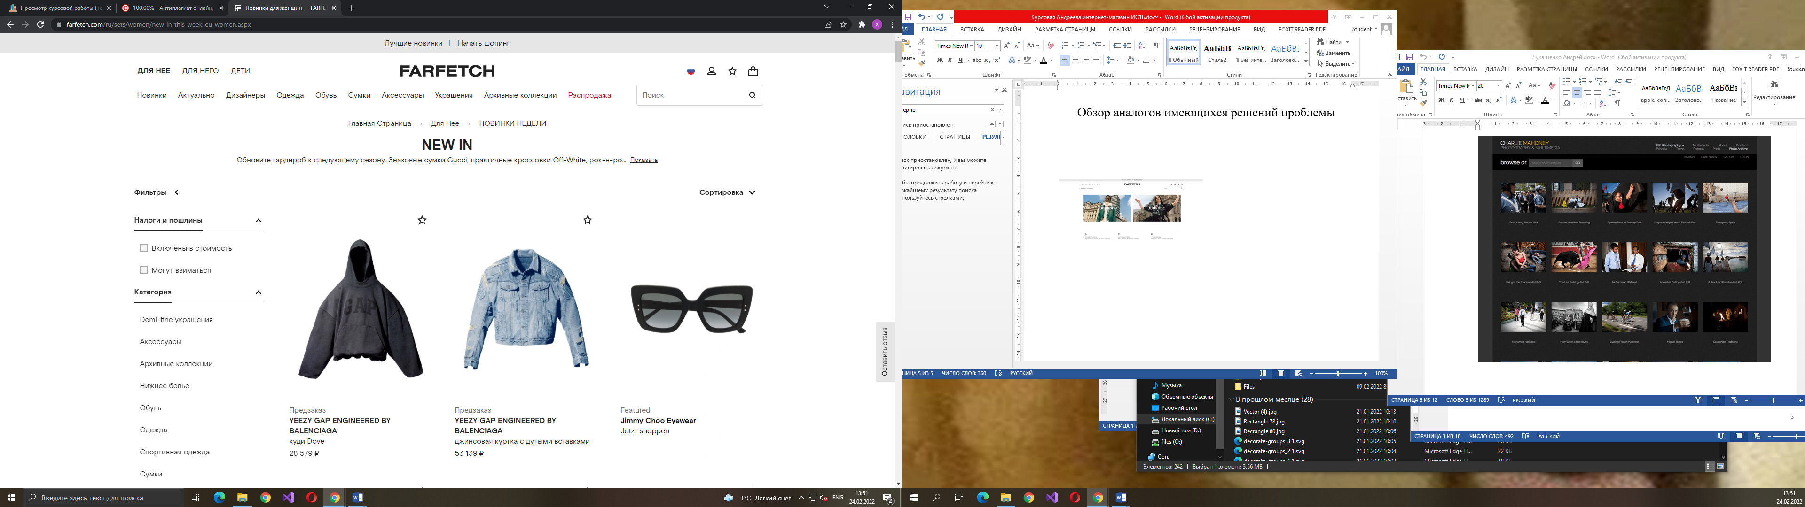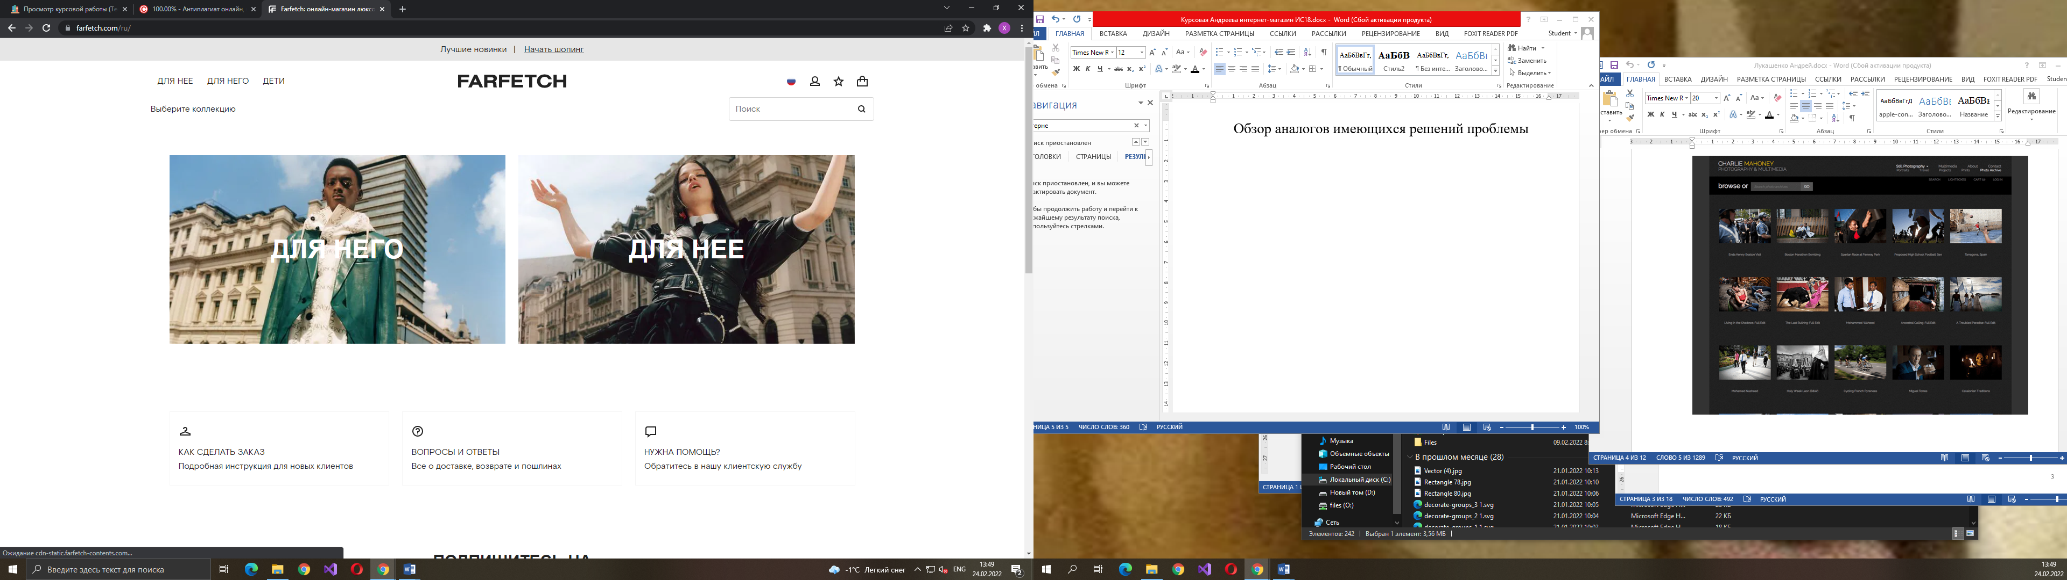

Приложение В

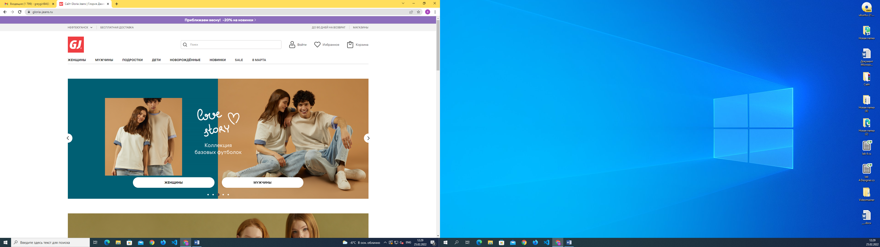

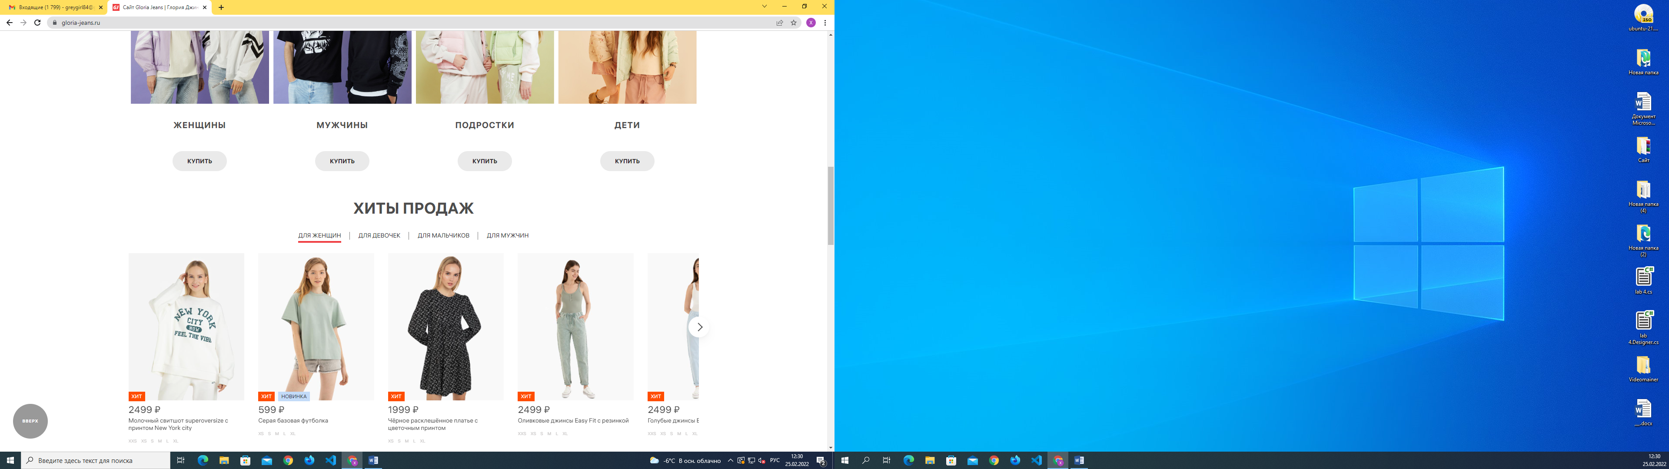

Приложение С

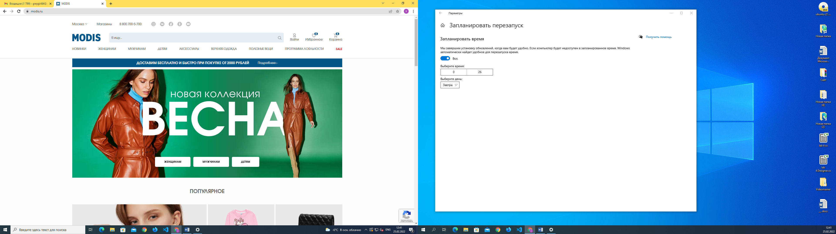

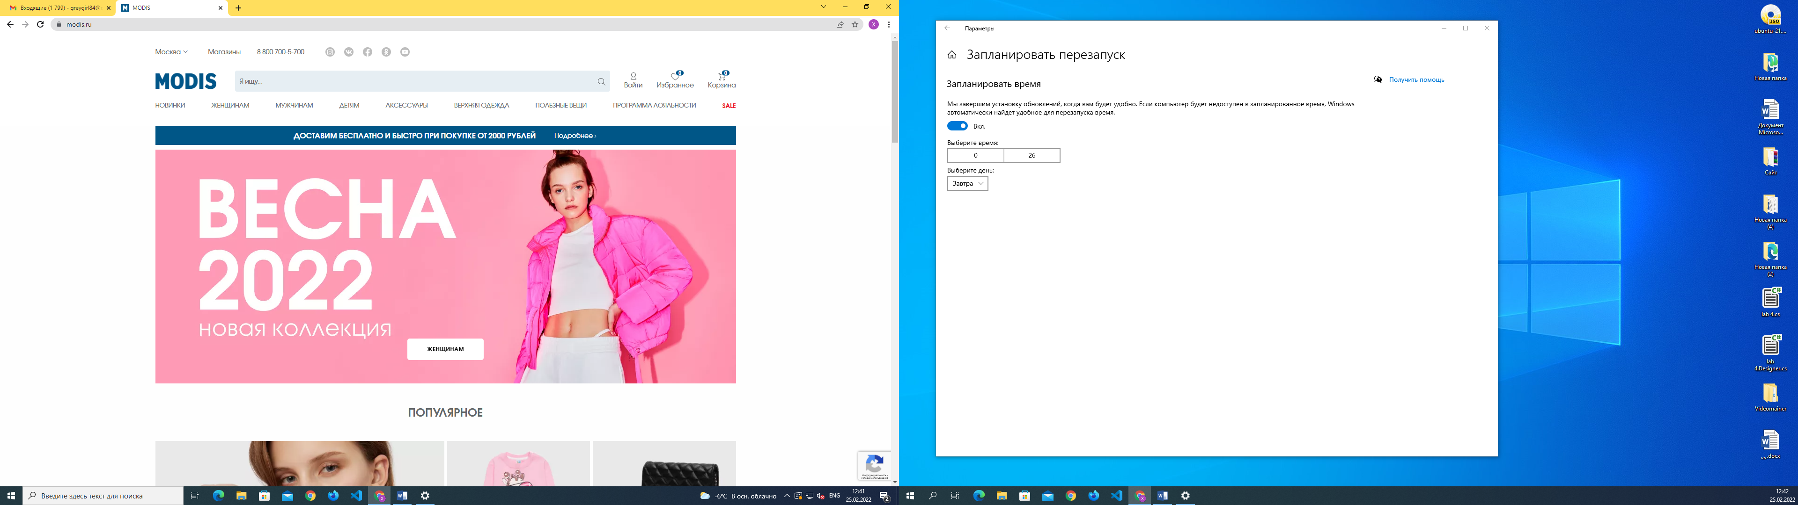

Приложение D

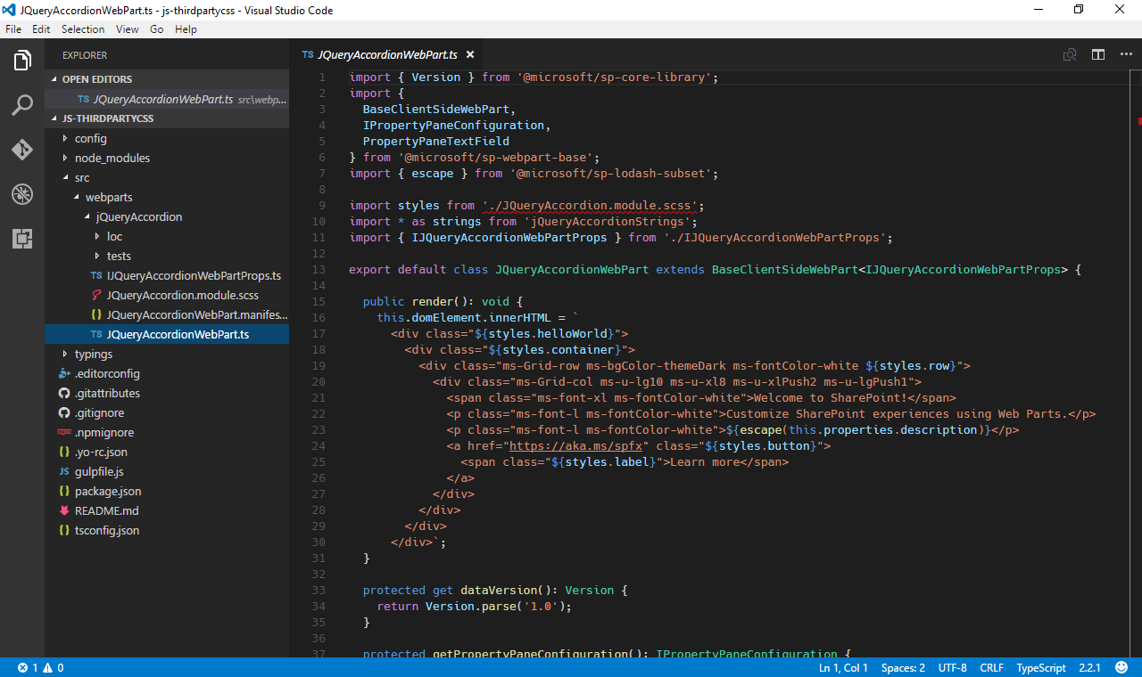

Приложение E

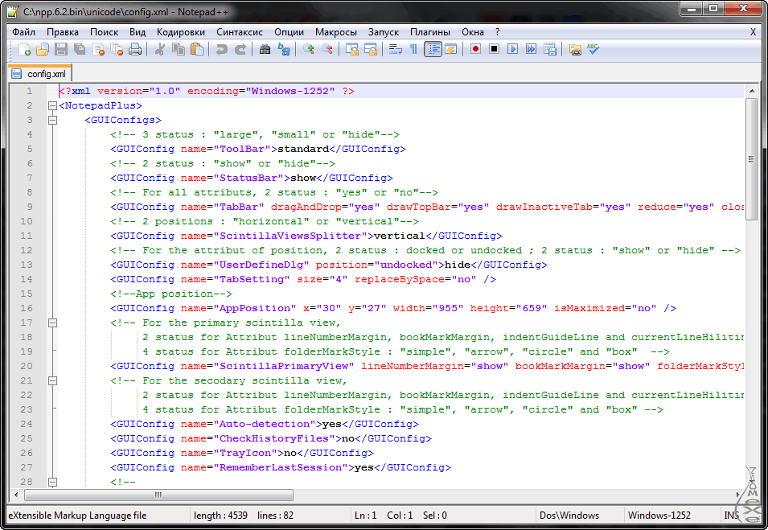

Приложение F

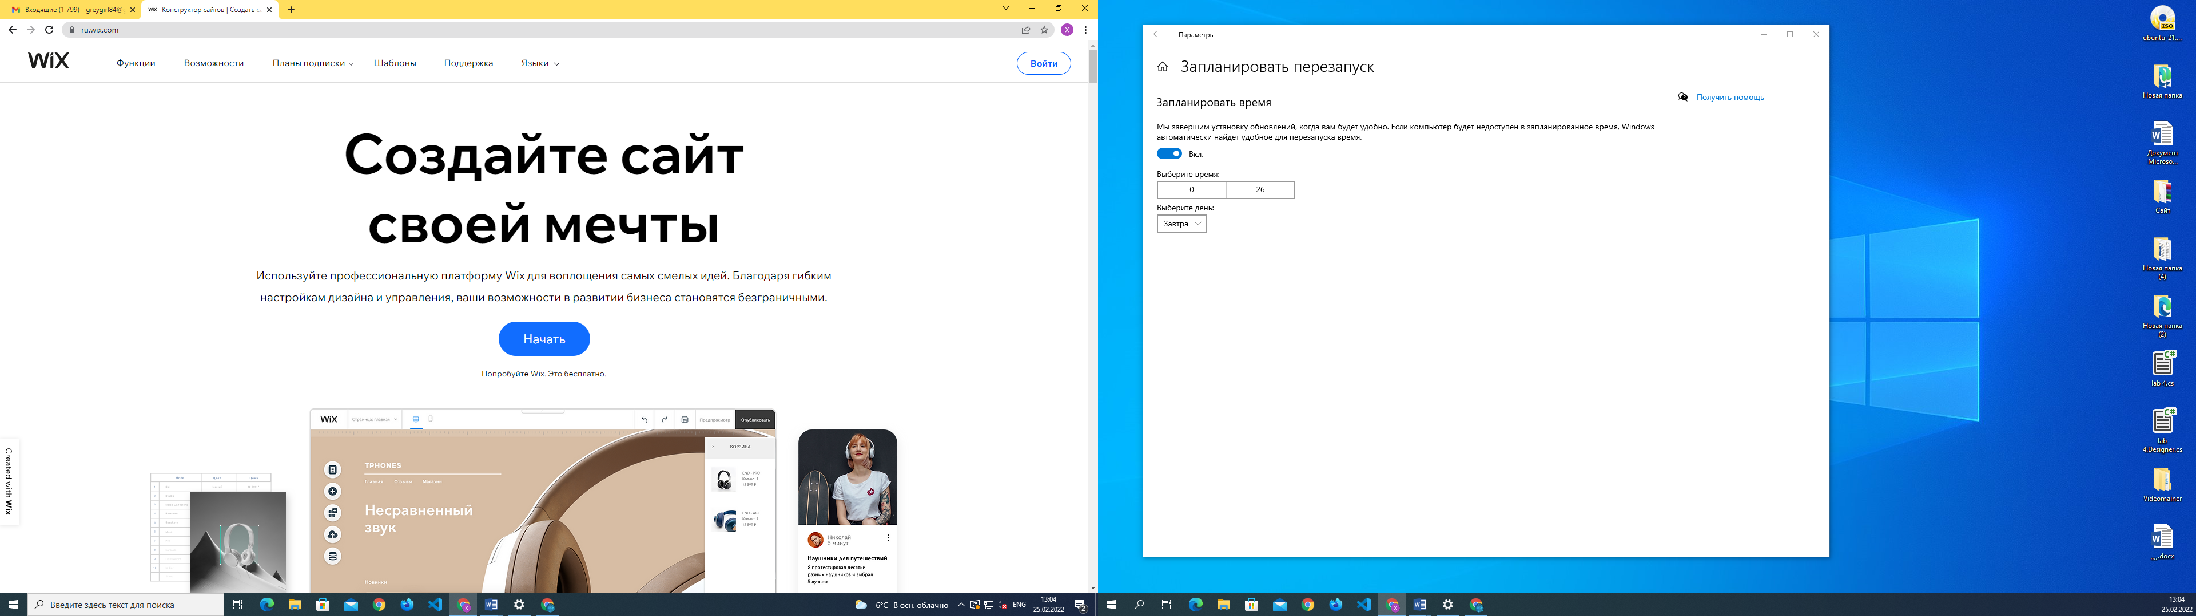

Приложение G

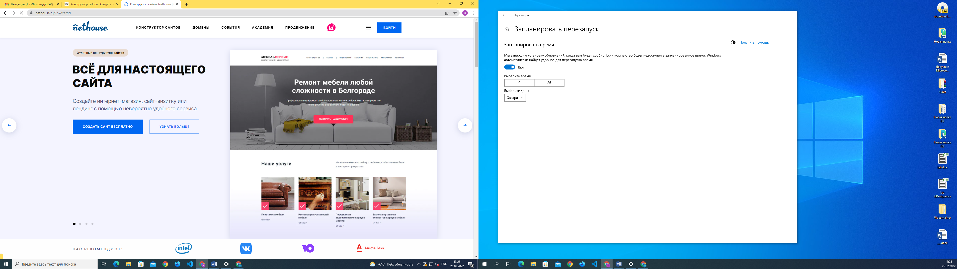

Приложение H

